MINDFUL LEREN₍,₎ SAMENWERKEN,
LEIDEN & BEGELEIDEN
2021-2022
Kandidaatstellingsformulier
> Vul dit formulier in
- Deel I: in te vullen door de kandidaat
- Deel II: enkel in te vullen indien de kandidaat kiest om het traject Vitruvius te volgen
> Onderteken het onderaan
- Zo stem je in met de voorwaarden van de begeleiding
> Inschrijving via
- Mail naar invivo@bosa.fgov.be ten laatste op 1/7/2021
DEEL I: Kandidaat

Jouw persoonsgegevens
Rijksregisternummer
Naam
Voornaam
E-mailadres werk/privé
Telefoon werk
Telefoon privé
Geboortejaar en -plaats
Geslacht
Organisatie
Functie + Niveau
Administratief statuut | ☐ Mandaathouder  ☐ Statutair | ☐ Contractueel
Taalrol | ☐ Nederlands ☐ Frans
Niveau tweetaligheid | ☐ Artikel 8 ☐ Artikel 9 ☐ Artikel 12 ☐ Ander:
Opleiding
(hoogst behaalde diploma)

Jouw ervaringen

Welke zijn jouw relevante ervaringen (inzake samenwerken, leiden of begeleiden)
die jou ertoe brengen dit persoonlijke ontwikkelingstraject inzake ervaringsleren te volgen ?
Beschrijf ze hieronder.

Jouw veranderwens

Welke persoonlijke verandering wens je jezelf toe?
Wij nodigen je uit na te denken van welke gewoonten of automatismen je jezelf wil bevrijden en welke kwaliteiten je nog meer tot leven wil wekken bij jezelf?

Wat is jouw toegevoegde waarde van je deelname voor de menswaardige cultuurontwikkeling van jouw organisatie?

Jouw deelname aan In Vivo
Deelname aan een In Vivo-traject start altijd met een persoonlijk intakegesprek.
Tijdens dat gesprek word je begeleid in je keuze. Geef hieronder alvast aan welke trajecten je het meest interesseren. Informatie over het tijdschema en aantal kandidaten vind je in deel 3 van dit document.
☒ Intake (1 halve dag)
☐ Vitruvius: (tweetalig) traject mindful begeleiden (16 dagen)
☐ Vitruvius : (NL/FR) traject mindful leiden (13 dagen)
☐ Peercoaching: mindful coachen en gecoacht worden (7 dagen)
☐ Mindful mediation (5 dagen)
☐ Basistraject mindfulness (5 dagen)
☐ Mindful op weg naar je pensioen (4 dagen)
☐ Individuele mindful begeleiding voor managers (3-5 sessies van 2 uur)
Ik verkies deel te nemen aan de volgende groep
☐ Eéntalig ☐ Tweetalig

Jouw formeel engagement
Ik heb de documenten doorgenomen en ga akkoord met het In Vivo programma voor mindful samenwerken, leiden & begeleiden: de intensiteit (1,5 x de voorziene trajectdagen), de leerfilosofie, de aspiraties en het programma.
Ik kan bovendien voldoende tijd vrijmaken voor het volgen van de gemeenschappelijke dagen teneinde deze onder de beste omstandigheden voor mij en de andere deelnemers af te werken. Informatie over het tijdschema en aantal kandidaten vind je in deel 3 van dit document.
Naam
Datum
Handtekening voor akkoord

DEEL II: Voor deelnemers aan Vitruvius

Dit deel is ter vervolledigen door de stafdirecteur P&O van de organisatie.

Stafdirecteur P&O of HR-verantwoordelijke
Naam
Voornaam
Telefoon
E-mailadres

Directe leidinggevende van de betrokkene
Naam
Voornaam
Telefoon
E-mailadres

Contactpersoon departement P&O (indien verschillend van directeur P&O)
Naam
Voornaam
Telefoon
E-mailadres

Ondersteuning van de kandidatuur
Ingevuld door
☐ Stafdirecteur P&O
☐ Directe leidinggevende van de betrokkene
Op welke manier zal de kandidaat de tijdens het programma verworven competenties volgens jou kunnen inzetten binnen de dienst ?
☐ De kandidaat krijgt dienstvrijstelling voor deze opleiding
☐ De organisatie verbindt er zich toe om de eventuele kosten qua hotellerie van de residentiële modules van het geselecteerde traject voor zijn rekening te nemen.1
 | Volledige facturatiegegevens:
 | Naam
 | Adres
 | Uw referentie
☐ Het lijnmanagement van de kandidaat bevestigt hierbij dat de kandidaat alle steun zal krijgen om aan alle modules van het programma deel te nemen, indien hij/zij geselecteerd wordt.
Directeur P&O2
Datum |  | dd-mm-jjjj
Handtekening voor akkoord

Informatie over het tijdschema en aantal kandidaten vind je in deel 3 van dit document.
DEEL III: Tijdschema

Data van de trajecten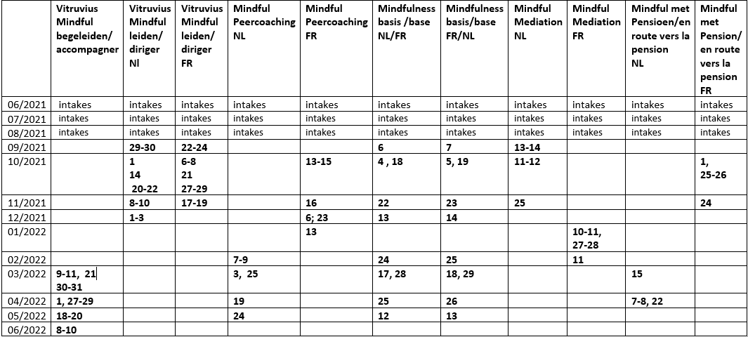

Aantal kandidaten per organisatie
 | Mindful  begeleiden  Vitruvius XII  Tweetalig | Mindful  leiden  Vitruvius XII  NL/FR
Maximaal aantal kandidaten  voorgesteld door de organisatie | 3 | 3
Minimaal aantal deelnemers  verzekerd door In Vivo | 1 | 1
Voor de FOD Financiën, Justitie en Binnenlandse Zaken kan je bovenstaande cijfers verdubbelen gelet op hun grootte.
Voor de andere trajecten is er geen limiet qua deelnemers.

Alle persoonsgegevens die in het kader van dit dossier worden verzameld, zijn beschermd door de Verordening (EU) 2016/679 van 27 april 2016 betreffende de bescherming van natuurlijke personen in verband met de verwerking van persoonsgegevens en betreffende het vrije verkeer van die gegevens (general data protection regulation (GDPR))
1 De kosten in 2019-2020 voor bijvoorbeeld het Vitruvius-traject bedroegen ca. € 800.
2 Laat alle kandidaturen van eenzelfde organisatie ondertekenen door eenzelfde persoon.

